都市計畫公開展覽說明會傳單暨公民或團體意見書
主旨：舉辦「變更高雄市都市計畫(凹子底地區)細部計畫機關用地(機10)土地使用分區管制要點(配合社會住宅興建計畫)案」公開展覽說明會。
依據：依據都市計畫法第19條規定辦理。
說明：
一、「變更高雄市都市計畫(凹子底地區)細部計畫機關用地(機10)土地使用分區管制要點(配合社會住宅興建計畫)案」之公告公開展覽自民國110年4月14日起至110年5 月17日止。
二、展覽地點：
（一）本府都市發展局都市計畫公告欄。
（二）本市左營區公所公告欄。
（三）本府都市發展局網站：http://urban-web.kcg.gov.tw/ksnew/index.jsp→「都市計畫專區」→「都市計畫公告」→「都市計畫公告類別」選擇「公告公開展覽」→搜尋及點選本計畫案名。
三、展覽內容：都市計畫書1份。
四、公開展覽期間任何公民或團體如有意見，請依下列所附參考格式填妥敘明內容、理由並附具位置略圖，載明姓名或名稱及通聯地址，向本市都市計畫委員會提出，俾供都市計畫委員會審議本案參考。

都市計畫說明會日期 | 時間 | 地點
110年4月30日（星期五） | 下午3時30分 | 本市左營區公所5樓大會議室

公民團體對「變更高雄市都市計畫(凹子底地區)細部計畫機關用地(機10)土地使用分區管制要點(配合社會住宅興建計畫)案案」意見表
主旨
理由
略圖及
補充事項
申請人或其代表：
電話：
地址：
中華民國 年 月 日
都市計畫變更內容概要
一、緣起
為照顧青年族群及弱勢族群之居住需求，中央與地方各直轄市、縣(市)政府刻正依行政院106年3月核定之「社會住宅興辦計畫」興辦社會住宅，計畫目標預計民國113年達成政府直接興建12萬戶及包租代管8萬戶，合計20萬戶社會住宅，並以「政府興辦為主，引導民間興辦為輔」，興辦社會住宅將作為中央與地方政府住宅計畫最核心的工作項目。
為配合中央住宅政策之落實，計畫透過閒置公有土地之有效利用，於民國113年興建示範性之社會住宅，以提供地區內剛成家的青年人口、年長者、弱勢族群能租賃到舒適合宜的居住空間，保障居住權利，另透過社會住宅內設置社區服務或社會福利設施等空間，提供地區所需之生活服務機能及滿足社會福利需求，以營造優質居住環境、提升生活品質。
本計畫選定左營凹子底地區部分機10之機關用地(左營區福山段134-8地號)為興建社會住宅預定地(該基地屬交通部臺灣鐵路管理局管有，該局於109年10月23日內政部營建署召開高雄市社會住宅先期規劃第五次工作會議中同意租用予內政部做社宅基地)，並計畫透過都市計畫變更，增列該機關用地之土地使用容許項目，以作為社會住宅興辦使用。
本計畫係因應左營區社會住宅用地需求，屬配合興建社會住宅之重大設施，有迅行變更之必要，爰依都市計畫法第27條第1項第4款規定辦理本次都市計畫變更作業。

二、計畫內容
有關本案變更內容詳如表1、變更位置圖1所示。
表1 變更內容綜理表
項目 | 變更內容 |  | 變更理由
項目 | 現行條文 | 變更後條文 | 變更理由
土地使用分區管制要點第2點之機關用地(機十)條文內容 | 維持原機關用地使用，做為都市計畫變更回饋土地，供高雄市政府警察局使用。 | 1.維持原機關用地使用，做為都市計畫變更回饋土地，供高雄市政府警察局使用。  2.供社會住宅及住宅法第33條規定之使用。 | 配合興建社會住宅，增列機關用地(機十)之土地使用容許項目，得供社會住宅及住宅法第33條規定之使用。
註：本計畫未敘明變更部分，皆以現行計畫為準。

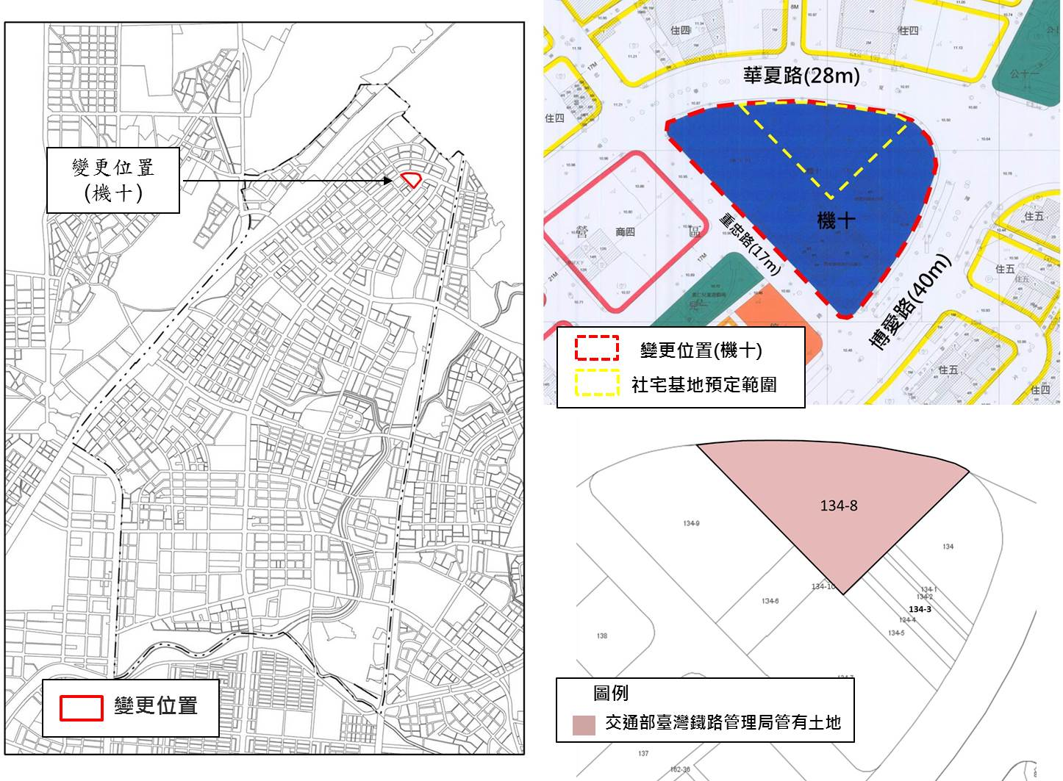
圖1 變更位置示意圖

